**Strategy Pattern**

학번:201724425

제출 일시:2023-04-01/11:49(PM)

이름:김민종

1. Robot.java, TaekwonV.java, Atom.java 클래스에 대해 Strategy Pattern을 적용한 결과를 클래스 다이어그램으로 작성하고, 각 클래스를 설명하라.  
   (각 클래스를 Context, Strategy, Concrete Strategy 관점에서 설명.)  
   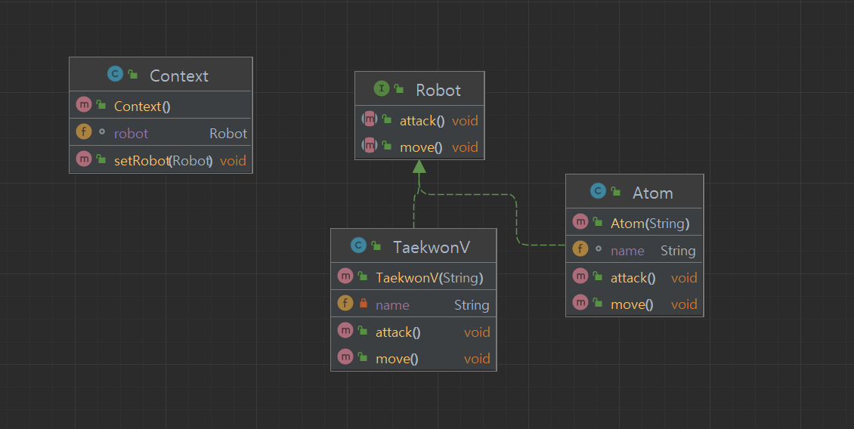위 클래스 다이어그램을 통해 전략패턴은 Robot이라는 interface에 구현체들이 의존적인 것을 알 수 있습니다. 구현체로는 TaekwonV 와 Atom 있습니다. 이런 식의 전략 패턴을 사용하된다면 이전의 template method 패턴의 문제점인 OCP원칙을 위배하지 않고도 추가 기능 및 다른 로봇들의 하위 class를 만들어 사용할 수 있다는 점입니다.

Robot에 대한 제어권이 Context에 있는데 Context의 field에 Robot의 구현체가 아닌 Robot 인터페이스로 선언 함으로서 유연성 또한 확보하였습니다. 이로서 기계의 부품을 교체하듯 필요한 Robot의 종류 맞게 Context의 setter를 통해 바꿀 수 있습니다.

1. Robot.java, TaekwonV.java, Atom.java 클래스에 대해 Strategy Pattern을 적용함으로써 얻을 수 있는 이점에 대해 설명하라.  
     
   크게는 코드의 재사용성이 증가하였음을 알 수 있습니다. 또한 위에서 말했듯이 필요할 때 마다 context의 수정자 메서드를 통해 구현체를 바꿔 주어 유연성 또한 향상되었습니다. 이는 결국 유지보수성이 증가함을 의미합니다. 그리고 무엇보다 junit과 같은 단위 테스트에서 큰 이점을 얻을 수 있습니다.